


《Java程序设计》课程作业
(第二次)

题 目 第8题
学 院 计算机学院
专 业 软件工程
班 别
学 号
姓 名

2017年10月26日

一、课程题目
8. 编写程序，在Applet中使用下拉框显示音乐文件的名字，在程序中使用AudioChip类控制播放的音乐文件，使用“播放”、“连续”、“停止”控制按钮选择播放音乐的状态。【最大选题人数：4】
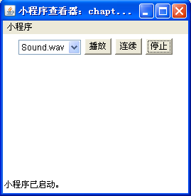

二、题目分析与设计
1. 题目需求：
一个具有简单用户界面的播放器，有几首歌曲供用户选择播放。可以控制音乐的播放状态例如连续播放和停止播放。
2.界面设计及组件的布局策略：
使用边界布局管理器，BorderLayout。将主题的Panel至于上部,即add(panel,BorderLayout.NORTH);。将供用户选择的音乐列表框与播放，连续，停止三个按钮添加到Panel中。即形成了简洁的用户界面。
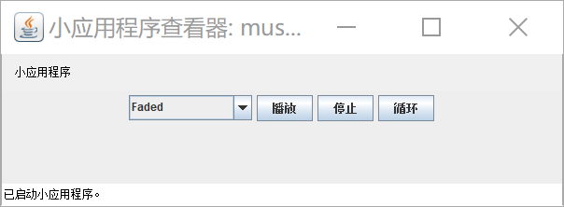
3. 论述程序逻辑的实现：
主要是应用了audioclip定义音频对象，本地下载音乐放在music文件中和工程中.java文件置于同一目录下。为按钮添加事件监听。根据用户选择返回对象，然后通过audioclip的方法来控制音乐播放状态。
4.开发环境：Eclipse。

三、测试分析
经过测试，基本功能正常，可以根据用户的选择播放对应的歌曲，播放按钮，停止按钮，循环按钮均能正确响应。

附录：源代码
package musicplayer;
import java.applet.*;
import java.awt.*;
import java.awt.event.*;
import javax.swing.*;

public class MusicPlayer extends JApplet implements ActionListener{
//定义音频对象
AudioClip audioClip;
JComboBox audioList;
//按钮
JButton buttonplay;
JButton buttonloop;
JButton buttonstop;
//初始化
public void init(){
buttonplay = new JButton("播放");
buttonloop = new JButton("循环");
buttonstop = new JButton("停止");

//添加监听事件
buttonplay.addActionListener(this);
buttonloop.addActionListener(this);
buttonstop.addActionListener(this);

//music列表
String name1 = "Faded";
String name2 = "Good Life";
String name3 = "Rolling in the Deep";

audioList = new JComboBox();
audioList.addItem(name1);
audioList.addItem(name2);
audioList.addItem(name3);
JPanel panel = new JPanel();
panel.add(audioList);
panel.add(buttonplay);
panel.add(buttonstop);
panel.add(buttonloop);
add(panel,BorderLayout.NORTH);
//运行窗口大小
this.setSize(600,100);
}
//事件监听
public void actionPerformed(ActionEvent e){
if(e.getSource() == buttonplay){
//如果还处于播放状态，则先停止
if(audioClip != null){
audioClip.stop();
}
audioClip = getSelectedAudioClip();
audioClip.play();
}
if(e.getSource() == buttonstop){
if(audioClip != null){
audioClip.stop();
}
audioClip = getSelectedAudioClip();
audioClip.stop();
}
if(e.getSource() == buttonloop){
if(audioClip != null){
audioClip.stop();
}
audioClip = getSelectedAudioClip();
audioClip.loop();
}
}
//返回选中对象
private AudioClip getSelectedAudioClip() {
// TODO Auto-generated method stub
System.out.println(audioList.getSelectedItem());
String selected = audioList.getSelectedItem().toString();
//返回选中项对象
return getAudioClip(getCodeBase(),"music/" + selected + ".wav");
}
}

